盐城师范学院试卷分析系统使用说明
步骤1：
安装试卷分析系统（目前只需将试卷分析系统拷贝硬盘上即可）
步骤2：
先在Sheet1里录入考生每一题的成绩如下图1所示，有两点注意事项：
  - 在第一行必须是该题目的名称，总分栏目不要,总分自动计算
  - 特别提醒：必须是在Sheet1里录入成绩，Excel文件保存为2003格式（扩展名为.xls）

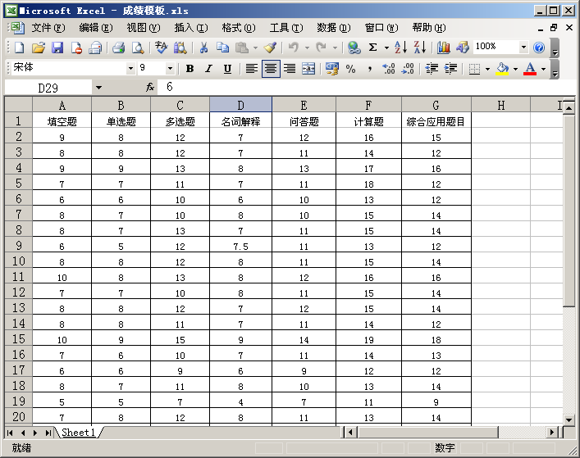
图1 Excel成绩输入格式

步骤3：打开试卷分析系统中（试卷分析系统.exe）程序如图2所示
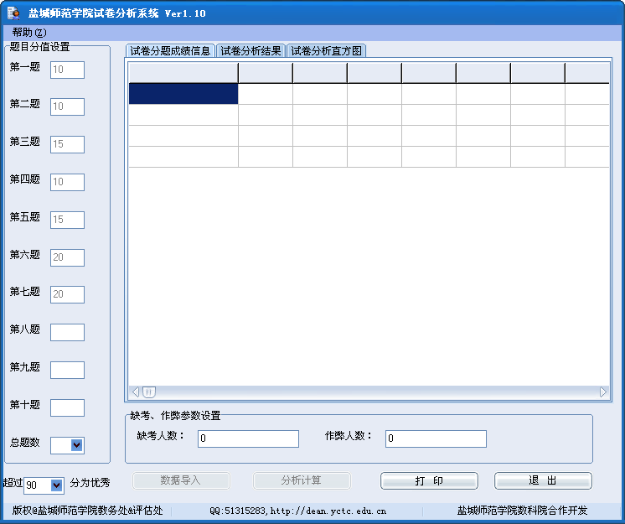
图2 Excel系统界面
步骤4：
在图2中先选择总的题目数，然后将各题(第一题到您试卷的总题目数)的分数录入对应的第几题后文本录入框内（一定要正确并且要求总分一定是100分）；
特别提醒：本系统默认是超过90分为考试成绩优秀，如果需要可以修改优秀为85分或其他。
步骤5：
用鼠标点击数据导入将会出现一个对话框（如图3所示）找到对应的Excel试题成绩导入成绩即可，导入成绩后如图4所示。

图3 成绩导入窗口
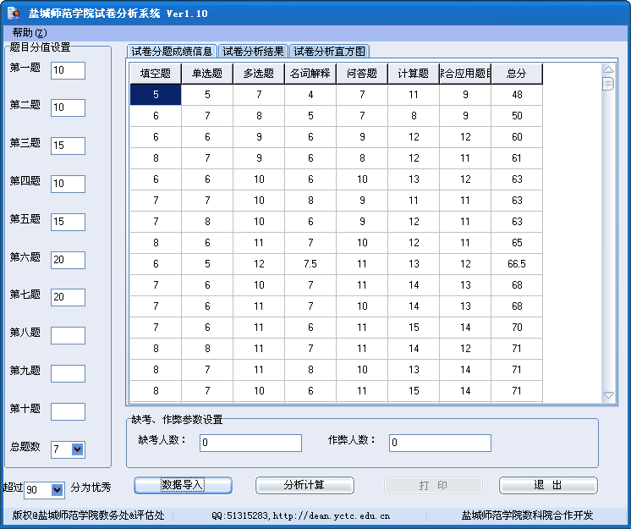
图4 导入成绩后界面
步骤6：用鼠标点击分析计算按钮，计算结果如图5所示，计算结果直方图如图6所示；
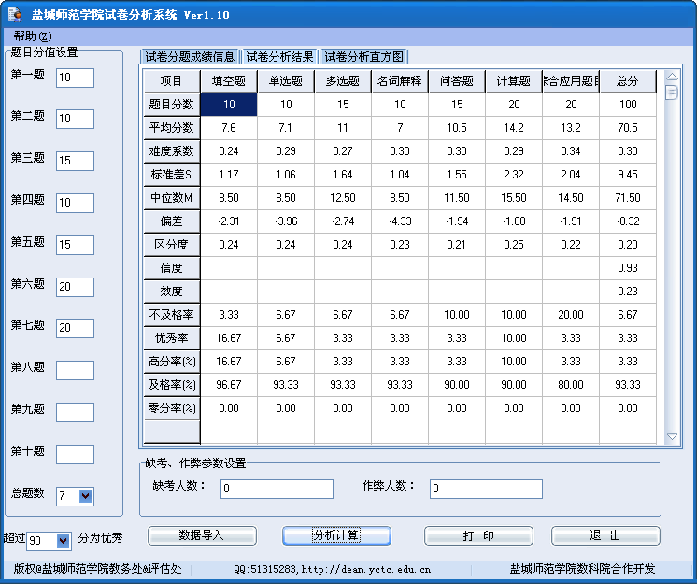
图5 分卷分析结果图
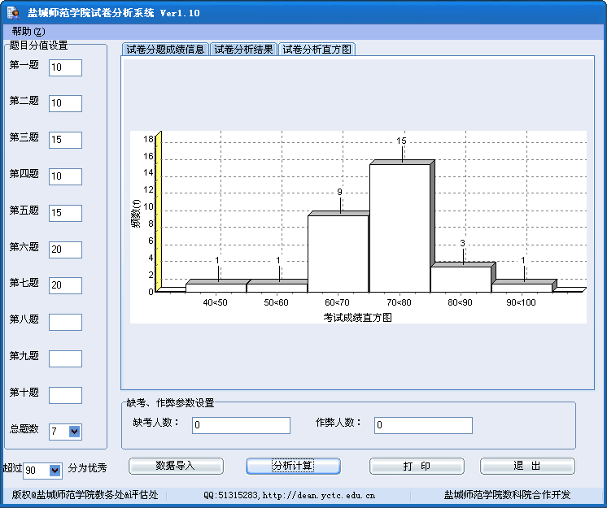
图6 分卷分析直方图
步骤7：用鼠标点击打印按钮即可（需要安装Word2000以上版本）
步骤8：试卷名称，考试班级、任课老师处填写相应信息即可打印。

